OVERKAPPING MET ROTEERBARE EN INSCHUIFBARE ALUMINIUM LAMELLEN

Fabrikant
RENSON Outdoor nv, Polydore Rensonstraat 8, 9770 Kruisem – België
Tel. +32(0)56 30 30 00, info@renson.be, www.renson-outdoor.com
(rood gemarkeerde tekst kan geschrapt worden in functie van uw keuze)

Omschrijving
Camargue Skye® is een aluminium terrasoverkapping met horizontaal zonwerend dak, voorzien van een systeem met roteerbare en inschuifbare aluminium ge-extrudeerde lamellen, die afhankelijk van het bouwtype ondersteund wordt door één, twee of vier verticale kolommen. Deze terrasoverkapping kan zowel vrijstaand als tegen een gevel gemonteerd worden.

Afmetingen
Span: Min. 1800 mm
Max. 4500 mm
Pivot: Min. 3250 mm
Max. 6200 mm
Vrije doorloophoogte: Max. 2800 mm
Totale hoogte zonder motorkast: Vrije doorloophoogte + 260 mm
Totale hoogte bij verticale lamelstand: vrije doorloophoogte + 260 mm + 95 mm
Ter info:
De spanzijde stemt overeen met de overspanning van de lamel
De pivotzijde is de zijde waarop de lamel roteert (pivoteert)

Uitvoering systeem

Kader:
- Stevig omlopend kader uit ge-extrudeerd aluminium profielen
- Hoogte: 260 mm
- Diepte Spankaderprofiel: 150 mm
- Diepte Pivotkaderprofiel: 330 mm
- Helling: 0°

Lamellen:
- Zonwerende aluminium ge-extrudeerde lamellen
- Dubbelwandig voor het opvangen van een grote sneeuwlast
- 135° roteerbaar
- Onderzijde: volledig vlak
- Bovenzijde: scherp afgelijnde randen + goot voor waterafvoer
- Zijkanten voorzien van een onzichtbaar bevestigd L-profiel tegen terugkerend water
- Waterafvoerend in gesloten toestand door specifiek design
- Ook waterafvoerend als de lamel roteert na een regenbui
- Montage lamellen:
  - Vastzetting in de pivot-zijdes d.m.v. assen uit roestvast staal
  - Lichte helling op de lamellen voor optimale waterafvoer

Kolommen:
- Afhankelijk van het bouwtype worden 1, 2 of 4 kolommen gebruikt
- Afmetingen: 150 x 150 mm
- Opgebouwd uit een centraal, kruisvormig profiel en afgewerkt met hoekprofielen die naar gelang de personalisaties aangepast kunnen uitgevoerd worden als zijgeleider, kolomverlichting of aanslag van de snelle doorgang

Montagevoeten:
3 types:
- Zichtbare montagevoeten met zichtbare grondplaat
- Onzichtbare montagevoet
- Ingegoten montagevoet

Motorisatie:
- 4 In-line 24V DC motoren met planetaire transmissie
- Werking:
  - Roteren: Worm-wormwiel principe
  - Verschuiven: Gesynchroniseerde spindels met loopwagen en ketting systeem
Gelijkmatige en gegarandeerde evenwijdige verschuiving
- Plaatsing:
  - De motoren worden onzichtbaar geïntegreerd in de pivotbalk

Waterafvoer:
- Geïntegreerde waterafvoer: Water afkomstig van de lamellen en de onzichtbaar geïntegreerde goten wordt via elke kolom aan één Span-zijde afgevoerd.
- In de kolommen aan één Span-zijde worden afvoergoten geïntegreerd.
- Bij de ingegoten montagevoet kan de afvoergoot aangesloten worden aan een regenput.

Kleur:
Alle zichtbare aluminiumprofielen worden gemoffeld in structuurlak, RAL-kleur naar keuze (60 – 80 micron)

Assemblage:
Alle bevestigingen (bv. schroeven) zijn uitgevoerd in roestvast staal

Voeding en bekabeling:
De elektrische kabels worden volledig onzichtbaar in de overkapping geïntegreerd

Technische eigenschappen

Maximum gewicht sneeuwlast:
Zie onderstaande grafiek volgens afmetingen
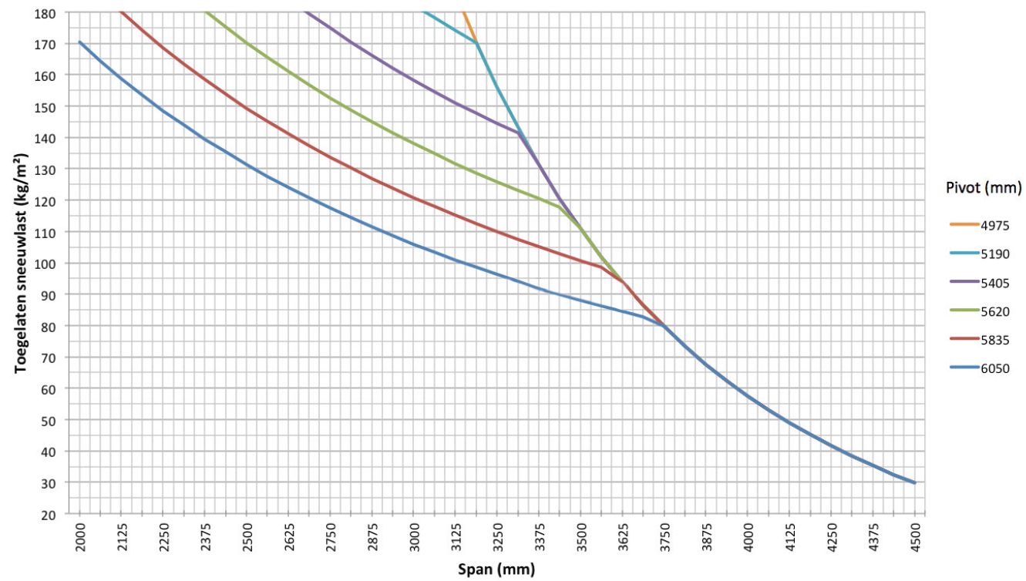

Maximale windsnelheid bij bedienen van de lamellen:
50 km/u

Windbestendig tot:
120 km/u (bij gesloten lamellen)

Waterafvoer en neerslagdebiet:
De terrasoverkapping kan een neerslagdebiet verwerken dat overeenstemt met een regenbui met een intensiteit van 150 l/m².h welke max. 2 minuten aanhoudt. Dit type van regenbui komt gemiddeld om de 10 jaar voor. (cf. Belgische regenstatistiek: NBN B 52-011)

Garantie
- 10 jaar productgarantie op de structuur mits registratie (alle gebreken die zich kunnen voordoen bij normaal huishoudelijk gebruik en geregeld onderhoud) (standaard 5 jaar)
- 10 jaar garantie op de laklaag, kleur en glans van de aluminium profielen mits registratie (standaard 5 jaar)
- 5 jaar garantie op Somfy en Renson motoren
- 5 jaar garantie op bedieningen en sensoren van Somfy.
- 2 jaar garantie op elektrische componenten (verwarming, speakers, verlichting, …).
- 2 jaar garantie op de regensensor.
- 5 jaar garantie op de invullingen (Loggia, glazen schuifwanden, vaste wanden, buitengordijnen).
- 5 jaar garantie op de Fixscreen‑technologie: rits blijft in zijgeleider + optimale hechting van de rits.
- 5 jaar garantie op glasvezel-, polyester- en acryldoeken.

Opties

LED-verlichting in de kolommen (niet beschikbaar via nabestelling)
- Warm wit licht: 550 – 680 lm/m (120 LEDs/m)
- Puur wit licht: 550 – 680 lm/m (120 LEDs/m)

UpDown LED - Geïntegreerde LED-verlichting aan de binnenkant van het kader.
De Up/Down LED biedt opwaartse en/of neerwaartse verlichting, voor indirecte of directe sfeerverlichting.
- Up:
  - Warm wit licht 120 LEDs/M | +/-2800K | 550-680 lumen/m
  - Puur wit licht 120 LEDs/m | +/- 5000K | 550-680 lumen/m
  - RGB 60 LEDs/m | 550-700 lumen/m

- Down:
  - Warm wit licht 120 LEDs/M | +/-2800K | 550-680 lumen/m
  - Puur wit licht 120 LEDs/m | +/- 5000K | 550-680 lumen/m

Loggia schuifpanelen
- Loggiaschuifpanelen bestaan uit een gepoederlakt aluminium kader dat afhankelijk van de doorloophoogte 40x40, 40x55 of 40x70mm is. De 40mm zijde is steeds naar de voorzijde gericht
- Dit kader wordt ingevuld met:
  - Rechthoekige aluminium vaste lamellen
  - Rechthoekige aluminium roteerbare lamellen
  - Rechthoekige Western Red Cedar vaste lamellen
  - Rechthoekige Western Red Cedar roteerbare lamellen
  - Glasvezel screendoek
- De schuifpanelen worden aan aluminium bovenrails opgehangen en geleiden onderaan in een aluminium onderrail
- De bediening gebeurt manueel
- Hoogteverschillen tot 5cm in de vloer kunnen via een flexibele ondergeleiding worden opgevangen
- Voor een uitgebreide productomschrijving, zie bestektekst Loggia schuifpanelen

Geïntegreerde Fixscreens
- Bij een doorloophoogte ≤ 2,8 m is er de mogelijkheid om verticale zonwering in de terrasoverkapping te integreren
- De kaderprofielen van de basistructuur vormen tevens de kast voor de zenitale zonwering
- De zijgeleiders zijn vervaardigd uit geëxtrudeerd aluminium. Deze zijgeleiders zijn 3-delig
- Door de getrapte vorm in de kolommen en de zijgeleiders kunnen de zijgeleiders op eenvoudige wijze en juist op de kolom geschroefd worden
- Voor een uitgebreide productomschrijving, zie bestektekst Fixscreens

Glazen wand
- Glazen schuifwanden kunnen worden ingebouwd in terrasoverkappingen tot 2600mm doorloophoogte, mits gebruik van versterkte montagevoeten op de aangrenzende kolommen
- De glasprofielen bestaan uit gepoederlakte aluminium extrusieprofielen
- De bediening is manueel
- De glaspanelen steunen onderaan op een ge-extrudeerde aluminium rail die is afgewerkt met een roestvaste geleidingsstrook
- Het glas is 10mm dik veiligheidsglas
- De glaswand kan worden afgesloten d.m.v. een slot dat aan 2 zijden te openen / sluiten is met een sleutel.

Beam Heat & Sound
Enkel mogelijk op span, dus niet op pivot

Beam:
- De terrasoverkapping kan uitgerust worden met een Beam-module. Dit is een aluminium behuizing die voorzien kan worden van verwarmingselementen (Heat) en luidsprekers (Sound)
- Monteerbaar aan de binnenzijde van de kaderprofielen aan de Span-zijde
- De module is traploos 30° scharnierend instelbaar

Heat:
- Verwarmingselement via stralingswarmte dat geïntegreerd wordt in de Beam-module.
- Verwarmingselement afgewerkt met vlakke zwart keramische glasplaat
- Vermogen: 2400 W/Heat, Stroomsterkte = 12A/Heat, IP65
- RTS of IO bediening (zelfde handzender als de lamellen)

Sound:
- 4 Ohms Marine Speakers IP65, 2 luidsprekers geïntegreerd in de Beam-module
- 120W Piekvermogen , Frequentierespons: 90Hz – 22kHz
- Afdekplaat in zwart geanodiseerd aluminium
- Aan te sluiten aan een versterker / radio via de meegeleverde audiokabels of met geïntegreerde versterker voor autonome werking en bediening via smartphone of tablet (incl. bluetooth)
- Afmetingen B x H: 180 x 180 mm

Regensensor:
- Inhoud: Regensensor
- Actie:
  - Bij regen/vochtigheid sluiten de lamellen automatisch
- Staat onder lichte helling gemonteerd en bevat een klein verwarmingselement voor beter opdroging van de sensor

Wind, Sneeuw, vorst:
- In te stellen via de app. Weersdata wordt opgevraagd via internet.

Normen
Dit product is gemaakt volgens, voldoet aan en/of is getest volgens de norm: EN 13561

